Содержание
Введение 2
1.Теоретические основы государственного регулирования экономики 3
1.1. Функции государства и основные инструменты государственного регулирования 3
1.2. Способы вмешательства государства в экономику 7
1.3. Ограничение государственного вмешательства в экономику страны 8
2. Государственное регулирование российской экономики за период с 2012 по 2014 г.г. 11
2.1. Анализ экономического развития России в период с 2012 по 2014 г 11
2.2. Перспективы развития функций государственного регулирования в российской экономике 17
3. Перспективы развития и совершенствования основных функций государственного регулирования современной экономики 20
3.1. Развитие функций государственного регулирования современной экономики 20
3.2. Основные тенденции развития функций государственного регулирования современной экономики 25
Заключение 29
Список литературы 31

Введение
Происходящая в России глубокая социально-экономическая трансформация поставила комплекс теоретических и практических вопросов о государственном регулировании народного хозяйства. Политические и экономические изменения в российском обществе за последние восемь лет привели к необходимости формирования нового подхода к оценке роли государства, его функций.
Государство выполняет свои функции, применяя разнообразные методы воздействия на экономику. Среди методов государственного регулирования едва ли встретишь совершенно непригодные или абсолютно не эффективные. Нужны все, и вопрос лишь в том чтобы для каждого определить экономические зоны и ситуации, те ниши, где его применение целесообразно.
Поиск новых форм и методов регулирования в условиях трансформации социально-экономической структуры - основная задача государства. Ведь именно от этих форм и методов государственного регулирования экономики зависит дальнейшая судьба страны - сумеет ли она в приемлемые сроки выйти из глубочайшего кризиса экономики, удастся ли в обозримом будущем создать современную экономическую систему, обеспечивающую динамическое и эффективное развитие и повышение благосостояния народа.
Цель данной курсовой работы выявить теоретически существующие формы и методы государственного регулирования экономики, указать необходимые изменения в них и показать их состоятельность в практике на конкретном примере.
Предмет исследования. Особенности современной рыночной экономики.
Объект исследования. Основные функции государственного регулирования современной экономики

1.Теоретические основы государственного регулирования экономики

1.1. Функции государства и основные инструменты государственного регулирования
Прямая деятельность правительства значительно определяет политику государства. Так, прямо либо косвенно государство влияет на внутриэкономический баланс страны, обеспечивая стабильность и замедление темпов инфляции. В какой бы степени не было государство вовлечено в развитие народного хозяйства и как бы его не регулировала, без государства не представляется возможным осуществлять предпринимательскую деятельность на необходимом уровне.
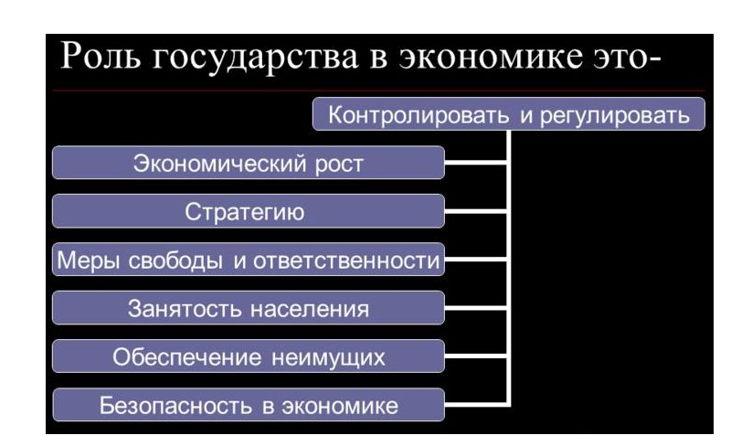
Рис.1 Роль государства в экономике
В экономике государство воздействует различными способами: финансовыми, правовыми и пр. Регулируя финансовые потоки и правила игры на рынке, держа в тонусе субъектов хозяйствования, государство в частном секторе обеспечивает необходимую дисциплину. Его степень воздействия определен, прежде всего, степенью развития областей бизнеса.
Главная задача государства в экономике - это его уровень вмешательства в народное хозяйство и его контроль правительством. Сегодня существует три главные модели политики государства:
Все три модели различаются только степенью вмешательства в дела бизнеса, однако обо всем по порядку.
Этот тип характерен для развитых государств и основывается на невмешательстве в развитие экономики внутри государства. По классическому типу народного хозяйства, государство должно заниматься только общими функциями: защита территории, долговые обязательства и социальные программы. Для развития той либо иной области внутри государства, правительство может осуществлять политику протекции — поддержка отстающих сфер экономики либо в целях защиты отечественного производителя посредством введения дополнительных налогов, пошлин либо принятия соответственных нормативных актов.
Вторая модель характеризуется формулой 50/50. Суть заключается в том, что половина экономических решений зависит от владельца бизнеса и половина же от государственного вмешательства в экономику. В этом случае государство является жестким регулятором экономических взаимосвязей и выполняет функцию перераспределения денежных потоков. В основном данный вид экономической политики встречается в развивающихся странах, например, Казахстан и Беларусь.
Третья модель – государственное вмешательство в дела бизнеса максимальное. Государство полностью контролирует весь частный сектор внутри страны, и принимать управленческие решения возможно только по согласованию с государством. Правительство полностью определяет законодательство и схему ведения бизнеса. Все ресурсы природы принадлежат государству и без доли государства в добыче либо переработке предприятие открыть невозможно. Ярким примером такого типа экономики является КНР. Здесь контролируется абсолютно все, открыть предприятие зарубежными инвесторами не представляется возможным до момента, пока иностранный инвестор не создаст с местной организацией конгломерат.
Методы реализации структурной государственной политики (совокупность мер государства, оказывающих воздействие на пропорции и структуру экономики)
- косвенные:
  - политика ускоренной амортизации,
  - налоговые льготы,
  - субсидирование затрат на научно-исследовательскую деятельность,
  - льготные кредиты;
- прямые:
  - госзаказы на услуги и продукты,
  - государственные инвестиции,
  - запрет на производство определенных товаров.
Инструментами государственного регулирования являются:
- экономическое программирование,
- экономическое прогнозирование,
- стратегическое и индикативное планирование,
- бюджетирование.
Под экономическим прогнозированием понимается научное предвидение возможного будущего состояния народного хозяйства.
Экономическим программированием называется процесс разработки и реализации госпрограмм экономики или отдельных отраслей (начинает развиваться после Второй мировой войны)
Под бюджетированием понимается процесс разработки и реализации госбюджета страны (на региональном уровне - региона).
Индикативным планированием называется процесс формирования системы показателей, которые отражают состояние целей развития государства, совокупность мер государственного воздействия на экономику страны с целью достижения поставленных целей. (Заставить предпринимательство получить показатели не представляется возможным)
Индикативное планирование имеет свою специфику:
1) рекомендательный характер (предприниматели при наличии стимула будут выполнять рекомендации)
2) вариантный характер (разрабатывают как минимум три варианта: пессимистический, реальный, оптимистический).
Методы - экономические и административные.
Административные основаны на силе государства и состоят из мер запрета, принуждения и разрешения.
Экономические методы государственного регулирования делятся на методы бюджетной и денежно-кредитной политики.
Основными инструментами государственного регулирования являются: фискальная политика; политика регулирования доходов; денежная политика; социальная политика; внешнеэкономическое регулирование; государственное регулирование ценообразования. При помощи данных инструментов государство трансформирует соотношение предложения и спроса в нужном направлении на финансовом рынке.
Налоги широко применяются для влияния на деятельность субъектов хозяйствования (налоговая система, налоговые льготы, ставки).
Основными экономическими инструментами денежной политики являются изменение и установление размеров минимальных резервов; регулирование учетной ставки; операции госучреждений на рынке ценных бумаг, к примеру, эмиссия государственных обязательств, торговля государственными обязательствами и погашение.
Прямое хозяйственное регулирование государством осуществляется посредством бюджетной политики. Государственные инвестиции направляются в госсектор экономики - комплекс хозяйственных объектов, которые принадлежат государству, функционирование которых необходимо для народного хозяйства страны, однако не выгодно со стороны частного капитала.
Внешнеэкономическим регулированием называются меры стимулирования экспорта продукции, услуг, научно-технического опыта и капиталов.
Кредитование экспорта, гарантирование инвестиций за рубежом и экспортных кредитов, введение либо отмена пошлин во внешней торговле; мероприятия по привлечению либо ограничению доступа зарубежного капитала в экономику государства, привлечение иностранной рабочей силы в страну, участие в интеграционных межгосударственных объединениях и международных экономических организациях.
Отдельные инструменты экономической политики государства могут употребляться в разных целях, в различных сочетаниях и с различной интенсивностью.

1.2. Способы вмешательства государства в экономику
Государственное вмешательство в дела бизнеса максимальное. Государство полностью контролирует весь частный сектор внутри страны, и принимать управленческие решения возможно только по согласованию с государством. Правительство полностью определяет законодательство и схему ведения бизнеса. Все ресурсы природы принадлежат государству и без доли государства в добыче либо переработке предприятие открыть невозможно. Ярким примером такого типа экономики является КНР. Здесь контролируется абсолютно все, открыть предприятие зарубежными инвесторами не представляется возможным до момента, пока иностранный инвестор не создаст с местной организацией конгломерат.
Уровни вмешательства
Государство может по разному воздействовать на экономику. Все определяется заинтересованностью государства в той либо иной области или модели экономики. Существует косвенное и прямое вмешательство в дела народного хозяйства.
Прямое вмешательство
В этом случае государство полностью является локомотивом, тянущий экономику страны. Государство определяет все. Прямое вмешательство государства предполагает очень большой госсектор экономики. Правительство постоянно совершенствует законодательство, увеличивает кредиты и дотации. Всё, от образования до транспорта, в различной степени принадлежит государству. Такое вмешательство характерно для тоталитарных режимов и стран бывшего СССР. Уровень бизнеса в медицине, транспорте, промышленности, электроэнергетике очень мал либо вообще отсутствует.
Косвенное вмешательство
Такое вмешательство характерно для государств с развитой экономикой. В этом случае доля государства очень мала и все государственное вмешательство в экономику заключается в налогообложении, социальной политике и пошлинах.
Государство все равно будет контролировать и наблюдать за экономикой страны. Все это нужно для сглаживания инфляции, недопущения развития монополий и формирования равных условий ведения бизнеса. Также, государство контролирует баланс доходов. Так, государство заботиться об пенсионерах, инвалидах, стариках и малоимущих. Государство является первым в стране конгломератом научных исследований и разработок. Без государственной поддержки частный сектор не развивался бы настолько быстрыми темпами.
Государство оказывает поддержку всем неприбыльным отраслям, которые не хочет или не может, ввиду убыточности, поддерживать бизнес.
1.3. Ограничение государственного вмешательства в экономику страны Рыночная система на современном этапе немыслима без государственного вмешательства. Однако существует граница, за которой падает эффективность производства и происходят деформации рыночных процессов. Тогда рано либо поздно актуальным становится разгосударствление экономики, избавление экономики от чрезмерной активности государства.
Существуют важные ограничения для того, чтобы регулировать размеры государственного вмешательства. К примеру, недопустимы любые действия государства, которые разрушают рыночный механизм (всеохватный административный контроль цен, тотальное директивное планирование и пр.). Это не означает, что государственный аппарат должен отказаться от планирования и не несет ответственности за неконтролируемый рост цен. Рынок не исключает планирования на уровне регионов, предприятий и даже народного хозяйства; однако, в последнем случае оно, как правило, «мягкое», ограниченное по масштабам, срокам и иным параметрам и выступает в виде государственных целевых программ.
Необходимо также заметить, что рынок во многом - это самонастраивающаяся система, и поэтому воздействовать на него следует лишь косвенными экономическими методами. Но иногда применение административных методов является необходимым.
Нельзя уповать лишь на экономические или только на административные меры. Понятно, что любой экономический регулятор несет в себе элементы администрирования. К примеру, денежное обращение ощутит воздействие такого известного метода экономики, как ставка по кредитам ЦБ не раньше, чем административное решение будет принято. Государство, прибегая к прямому контролю за ценообразованием, создает для производителей особенный экономический режим, вынуждает производителей пересматривать производственные программы, находить новые источники финансирования и пр.
Нет таких методов государственного регулирования, которые совершенно непригодны и абсолютно неэффективны. Нужны все, и вопрос только в том, чтобы найти для каждого те ситуации, в которых его использование наиболее целесообразно. Хозяйственные убытки начинаются тогда, когда государство выходит за границы разумного, нарушая баланс соотношения экономических и административных методов.
Самими же экономическими регуляторами необходимо пользоваться предельно осторожно, не заменяя и не ослабляя рыночные стимулы. Если власть игнорирует это требование, включает регуляторы, не обращая внимания на рыночный механизм, последний начинает давать сбои. Поскольку налоговая или денежная политика по силе своего влияния на экономику сопоставима с централизованным планированием.
Не существует идеального экономического регулятора. Любой из них, принося позитивный эффект в одной области экономики, непременно дает отрицательные последствия в других. В этом случае ничего нельзя изменить. Государство, которое использует экономические инструменты регулирования, должно их контролировать и во время останавливать.
Например, государство хочет обуздать уровень инфляции, ограничивая прирост денежной массы. Данная мера, в контексте борьбы с инфляцией, эффективна, но она приводит к удорожанию банковского и центрального кредита. А если ставки процента растут, становится все сложнее финансировать инвестиции, развитие экономики начинает притормаживать. Именно таким образом развивается ситуация в РФ.

2. Государственное регулирование российской экономики за период с 2012 по 2014 г.г.
2.1. Анализ экономического развития России в период с 2012 по 2014 г Анализ динамики макроэкономических показателей российской экономики за период 2009-2014 гг. показал, что постепенное снижение темпов экономического роста сопровождалось усилением диспропорций в сфере производства, снижением инновационной активности производителей, усилением проблем разбаланси-рованности технико-технологических характеристик основных фондов и инвестиций в основной капитал по базовым видам экономической деятельности. Развитие, основанное на экстенсивном использовании основных факторов, увеличение издержек производства снижали конкурентоспособность российской экономики. Расширение внутреннего потребительского спроса поддерживалось опережающим ростом заработной платы относительно производительности труда. Рост инвестиций в основной капитал не приводил к соответствующему повышению отдачи на единицу используемых ресурсов.
В целом макроэкономическая ситуация в 2014 г. определялась тенденциями, сформировавшимися во второй половине 2012 г., и характеризовалась постепенным ослаблением динамики развития за счет факторов как внешнего, так и внутреннего спроса.
Особенности функционирования экономики в 2010-2014 гг. были обусловлены различиями посткризисного восстановления отдельных компонентов совокупного спроса. Если в 2010-2012 гг. темпы роста внутреннего спроса опережали темпы роста ВВП и внешнего спроса, то со II квартала 2013 г. доминирующим фактором в российской экономике стало резкое замедление темпов роста потребительского и инвестиционного спроса. В 2013 г. прирост ВВП замедлился до 1,3% против 3,4% годом ранее, при этом темпы внешнего спроса увеличились до 104,6% против 101,4%, а внутреннего спроса замедлились до 101,3% против 105,5%.

В 1-11 кварталах 2014 г. темпы роста ВВП сохранялись в области положительных значений и оставались на уровне средних показателей 1-го полугодия 2013 г. Замедление темпов роста внешнего спроса на протяжении 1-го полугодия 2014 г. сменилось спадом во второй половине года на 4,1% по сравнению с аналогичным периодом предыдущего года. В IV квартале 2014 г. экспорт российских товаров и услуг составил 92,2% от аналогичного периода предыдущего года и стал одним изфакторов падения квартальных показателей объемов ВВП, что произошло впервые с 2009 г. Ситуация в IV квартале 2014 г. несколько улучшилась за счет опережающего роста потребления домашних хозяйств, поддержанного увеличением отечественного производства товаров и услуг. В результате в целом по итогам 2014 г. темп роста ВВП составил 100,6% при сокращении внешнего спроса на 2,0% и стабилизации внутреннего спроса (рис. 1).
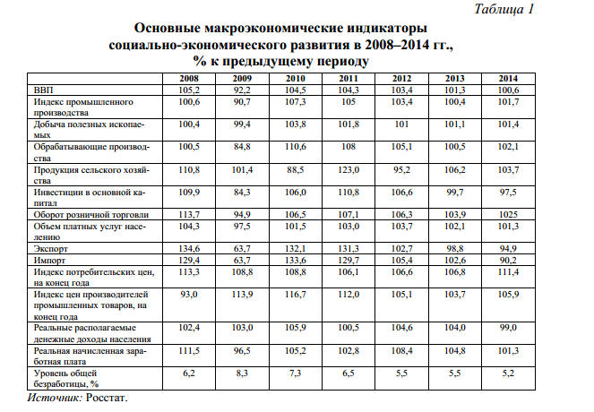

Индекс выпуска товаров и услуг по базовым видам экономической деятельности в 2014 г. характеризовался постепенным укреплением динамики по сравнению с 2013 г. и составил 100,4%. При этом торгуемые сектора (добывающая, обрабатывающая промышленность и сельское хозяйство) росли быстрее по сравнению с неторгуемыми секторами (торговля, строительство, транспорт, рыночные услуги и др.). Усиление вклада торгуемых секторов экономики фиксировалось со второй половины 2013 г. В 2014 г. прирост в торгуемом секторе экономике составил 1,6% и в неторгуемом секторе - 0,3% при показателе соответственно 1,6 и 4,3% в 2012 г. (рис. 2).
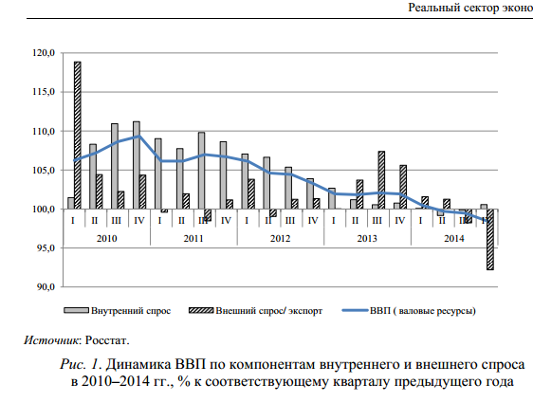

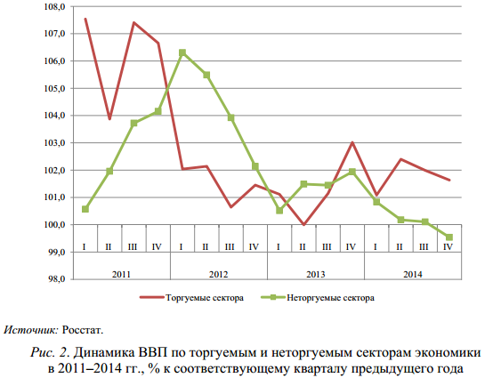
В торгуемом секторе экономики в 2014 г. годовой индекс промышленного производства составил 101,7%. При этом в обрабатывающем производстве, ориентированном преимущественно на внутренний рынок, выпуск в 2014 г. увеличился на 2,1% против 0,9% годом ранее. На характер промышленной динамики в 2014 г. позитивное влияние оказало и постепенное ускорение темпов в добыче полезных ископаемых. Индекс физического объема производства в добыче полезных ископаемых в 2014 г. составил 101,4% к предыдущему году. В 2014 г. увеличился и позитивный вклад сельскохозяйственного производства в общеэкономические показатели. В торгуемом секторе обесценение рубля способствовало оживлению экономической активности и развитию импортозамещения(рис. 3).
Загрузка производственных мощностей в промышленности в 2014 г. вернулась к уровням 2012 г. При этом в 2014 г. рост производительности в торгуемом секторе превысил показатели по неторгуемому сектору. Кроме того, вовлечение резервных мощностей не потребовало дополнительных инвестиционных расходов.

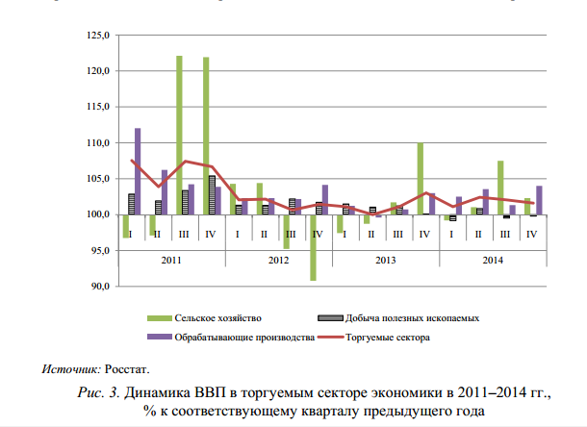
В 2013-2014 гг. замедление внутреннего спроса наиболее сильно затронуло неторгуемый сектор экономики, который служил основным источником экономического роста в течение предыдущих трех лет. Темпы прироста оборота розничной торговли достигли пиковых значений в IV квартале 2011 г., а затем на протяжении 2012-2014 гг. систематически замедлялись, но оставались при этом основным драйвером, поддерживающим позитивную динамику развития. В 2014 г. индекс оборота розничной торговли составил 102,5% при 103,9% годом ранее, а оптовойторговли - соответственно 97,6% против 100,6%. Динамика потребительского спроса в сфере неторгуемых рыночных услуг определялась замедлением роста доходов населения, растущей инфляцией и усилением долгового бремени населения, что привело к ослаблению динамики розничной и оптовой торговли.
Крайне негативное влияние на макроэкономическую ситуацию в российской экономике оказало замедление с IV квартала 2011 г. деловой активности в строительно-инвестиционном комплексе, которое с 2013 г. перешло в стадию сокращения объемов работ в строительстве. В 2014 г. падение инвестиций в основной капитал достигло 2,5% при сокращении объемов работ в строительстве в годовом выражении на 4,5%. Неблагоприятное влияние на общеэкономическую динамику оказали стагнация спроса на услуги транспорта и замедление темпов роста предоставления услуг связи до 100,5% в 2014 г. против 104,5% годом ранее. В сегменте неторгуемых товаров устойчивой позитивной динамикой характеризовался только сектор финансовых услуг и операций с недвижимостью (рис. 4). Замедление динамики предоставления социальных услуг на протяжении предыдущих трех кварталов в IV квартале 2014 г. сменилось резким падением темпов в таких сегментах социальных услуг, как здравоохранение, образование.
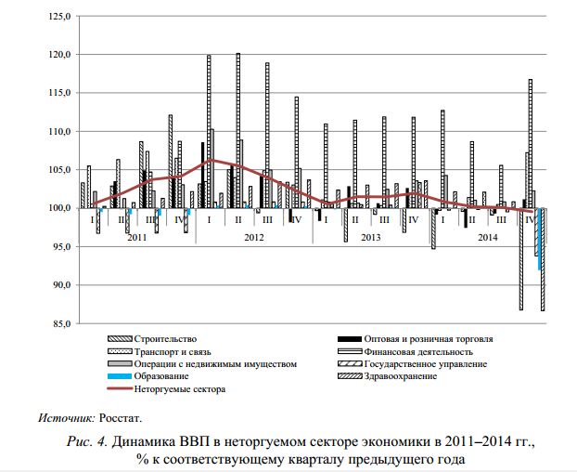
Основные показатели внутреннего рынка определялись соотношением темпов роста отечественного производства для внутреннего потребления и внешнего рынка, с одной стороны, и динамики и структуры импорта - с другой. Замедление внутреннего производства было обусловлено как низкой конкурентоспособностью отечественных товаров и услуг по сравнению с импортными аналогами, так и низкой эффективностью производства в сегменте неторгуемых товаров и услуг по сравнению с экспортоориентированным сектором экономики.

2.2. Перспективы развития функций государственного регулирования в российской экономике
Очевидно, что без государственного регулирования современный рынок невозможен. Государственное регулирование - это составная часть воспроизводственного процесса и решает следующие задачи: регулирование занятости, поддержка экспорта, стимулирование экономического роста, поддержка неприбыльных, но стратегически важных экономических отраслей.
Государственное регулирование имеет 2 уровня: научный и практический. Практический - это совокупность мер, которые направлены на то, чтобы реализовать регулирование. Теоретическим уровнем государственного регулирования называется систематическое научное исследование способов влияния на экономику для более эффективного функционирования процессов рыночной системы. В конечном счете, цель обоих уровней - это повышение общественного благосостояния.
Государственное воздействие на экономику предполагает синтез государственных регулятивных мер и рыночного саморегулирования. Отсюда вытекают 2 вида регуляторов: плановые и рыночные.
Плановыми регуляторами являются действия человека, которые направлены на налаживание определенной экономической деятельности; рыночными регуляторами являются объективно существующие и являющиеся результатом взаимодействия потребителей и производителей определенных услуг и товаров.
Основные инструменты государственного воздействия на экономику - это методы и формы госрегулирования:
Административные (прямые) — не связаны с формированием дополнительных материальных инструментов стимулирования для их реализации, основываются на авторитете государства, содержат меры запрещения, разрешения, принуждения. Так, к прямому воздействию относят меры, которые связаны с кредитованием по льготным ставкам с (целевое кредитование), а также со ставкой рефинансирования, установлением ЦБ.
Косвенные (экономические) основаны на инструментах экономического программирования, прогнозирования, налоговой и бюджетной систем, денежно-кредитной, таможенной, валютной политики и пр.
Сфера применения косвенного регулирования по мере развития рыночного хозяйства значительно расширяется, при этом сужая возможности прямого государственного вмешательства в экономические процессы. Так, мощный инструмент регулирования экономики - это бюджетная политика, формируемая Бюджетным посланием Президента России Федеральному Собранию. Бюджетный процесс регламентирован Бюджетным кодексом РФ. Бесспорно, ключевое место в государственном регулировании занимает Министерство экономического развития и торговли РФ.
Большое значение в настоящее время в государственном регулировании отведено на решение задач в области социально-экономической политики: «создаются ориентиры для ресурсного обеспечения государственных программ и оценки рисков бюджетной разбалансированности в разных прогнозных сценариях, кроме того, рекомендуемый алгоритм мероприятий при их реализации».
Вопрос пенсионной реформы наиболее актуальна. Первостепенная задача государства - это принятие новой понятной, стабильной пенсионной формулы, мотивирующей граждан на более поздний выход на пенсию, причем страховая нагрузка должна быть приемлемой для частного сектора. В Бюджетном Послании Президента России реформа пенсионной системы одна из ключевых задач, которая требует наискорейшего решения.
Регулирование экономики государством не может эффективно функционировать без хорошо продуманной сильной законодательной базы. Развитая конкурентоспособная налоговая система - путь к более эффективному государственному регулированию экономики. Необходимо упростить налоговый учет и сделать его более приближенным к бухгалтерскому учету, увеличить эффективность мероприятий по противодействию уклонения от обложения налогами.
Также в приоритет своих задач государство ставит поддержку среднего и малого бизнеса. «По данным Министерства экономического развития РФ, в последние десять лет организации малого бизнеса показывают темпы роста, которые превышают общеэкономические показатели. Например, ежегодный рост занятых в малом бизнесе в 8 раз превышает, чем по всем организациям, а инвестиционная активность в три раза превышает ежегодных темпов роста капиталовложений в основные фонды в целом по экономике. Каждая третья организация в стране ведет свою деятельность в малом бизнесе и каждый 4-ый трудятся в нем».
Сегодня, очевидно, что средний и малый бизнес выполняют ряд государственных задач: развитие конкуренции, регулирование занятости, внедрение инноваций. Но до сих пор имеют место быть проблемы по развитию среднего и малого бизнеса: трудности в поиске финансовых ресурсов, высокие налоговые отчисления, отсутствие благоприятной деловой среды, монополизация локальных рынков и пр.
Таким образом, основные задачи государства - это обеспечение комплексности решения задач институционального, социального и экономического развития, а это является условием обеспечения высоко уровня качества экономического роста, и, соответственно, создание условий для того, чтобы повышать уровень благосостояния населения.

3. Перспективы развития и совершенствования основных функций государственного регулирования современной экономики

3.1. Развитие функций государственного регулирования современной экономики
Одно из немногих положений, признаваемых большинством экономистов, заключается в том, что государство в экономике присутствовало всегда и вряд лионо может (должно) уйти совсем. Все остальные тезисы носят преимущественно дискуссионныйхарактер. Современная наука пока не дает однозначного четкого определенияэкономических функций государства (как и определения многих других базовыхэкономических понятий). Соответственно существует множественность подходов иопределений этого феномена различными исследователями и разными научными дисциплинами.
Например, в отечественной литературе можно встретить следующие определения.
Функция (от лат. functio – исполнение, осуществление) – роль, которую выполняет определенный институт по отношению к целому; деятельность, обязанность, работа;внешнее проявление свойства какого-либо объекта в данной системе отношений.
Функция любой системы, в т.ч. и государства, представляет собой смысл ее существования, назначения и необходимость, задается внешней и внутренней средой.
По мнению, главная функция государства – обеспечение безопасности жизнедеятельности (сохранение и развитие) сложно структурированного общества). А позиция заключаетсяв том, что основная функция государства – это защита индивида, его прав исвобод. Еще большим разнообразиемотличаются взгляды на набор и объем функций, которые признаются за государствомв экономике. В работах разных российских авторов количество экономических функцийгосударства варьируется от 3 до 12. Принципиально различный подход к функциямгосударства в экономике разделяет современное экономическое сообщество на двапротивоположных лагеря – либералов и дирижистов.
Либеральный «минимум» – это обеспечение законности и правопорядка («функция ночного сторожа»), оборона и защита от внешних угроз; макроэкономическаястабильность (борьба с инфляцией и обеспечение устойчивости национальнойвалюты). По мере необходимости еще – проведение реформ и формирование необходимыхинститутов. Оказание публичных услуг (образование и здравоохранение) и социальные гарантии, обеспечение экологической безопасности – это функциисоциального государства, либералы соглашаются на их минимум, сторонникипатернализма и дирижизма – на их увеличение. Проведение промышленной (структурной)политики, предупреждение или устранение «провалов» рынка и государственноепредпринимательство – это те функции, выполнение которых либералы не считают прерогативой государства, в отличие от сторонников политики дирижизма ипатернализма.
Все эти разногласия, во-первых, являются следствием несовершенства
собственно экономической теории. Недостаточный учет в экономических построенияхдостижений других научных дисциплин (теории организации, теории управления,теории систем) по отношению к государству приводит к тому, что количество егофункций (в том числе экономических) может увеличиваться до бесконечности, т.к.отсутствуют четкие критерии их выделения. Происходит определенное смешениепричин, функций, задач и направлений деятельности государства; проявляетсяразный уровень абстрагирования или, наоборот, конкретизации проблем и т.д.
Во-вторых, в различных подходах к экономическим функциям государства находит свое отражение различная общественная практика и конкретныеисторические условия. «В жизни складываются обстоятельства, объективнообусловливающие выполнение государством разных наборов функций и варьированиеих объемами. Иной раз повышение его роли необходимо и дает положительныерезультаты. Но все функции государства имеют свою цену: чтобы их выполнять,нужны средства, которые изымаются у агентов экономики посредством налогов илииным образом».
Выбор функций, выполнение которых государством обеспечивает существование и развитие общества, согласование различных (индивидуальных игрупповых) интересов, является принципиальным моментом государственнойполитики. А так как государство – это не просто институт (организация), но иопределенная группа людей, облеченных властными полномочиями, то в этом выборе высокадоля субъективных факторов и, следовательно, различных идеологических,философских и теоретических подходов.Наконец, не следует забывать, что разделение сфер деятельностии функций государства на экономические, социальные, политические и т.д. носитусловный характер. В реальности между ними нет четких границ – наоборот, всеони взаимосвязаны. Поэтому принятие каких-либо практических решений(осуществление каких-либо действий) в экономической (социальной, политической ит.д.) области обязательно сопровождается позитивными или негативными эффектамив других областях. И эти побочные эффекты по своей значимости могутпревосходить результаты прямого влияния. Таким образом, выполнение «чисто»экономических функций государства в принципе невозможно. Осознанно или нет, всегдаимеет место комплексное воздействие государства на жизнь общества.
Для выполнения возложенных на него функций государство нуждается в немалых материальных ресурсах, поскольку его жизнеспособность, эффективностьи военно-политическое могущество мало чего стоят без соответствующейэкономической базы. Традиционно роль (объем) государства в экономике измеряетсяотношением государственных расходов к ВВП, а также величиной государственногосектора в экономике. Однако не следует забывать, что эти способы не являются совершенными.

Далеко не все функции государства в экономике прямо или полностью отражаются в расходах госбюджета (например, валютно-денежное регулирование; результаты нормативно-законодательной деятельности). Кроме того, отечественная статистика вызывает много нареканий. Соответственно анализ функций государствав России на основе бюджетных данных дает заниженные и приблизительные результаты, которые позволяют говорить только о каких-то тенденциях.
Применительно к современнымроссийскимусловиямразнообразиеподходов к оценке роли государства и государственногорегулирования в переходныйпериодможносвести к двумнаправлениям, которыеотличаются по методам регулирования.
Первоенаправление — государственноевмешательствоограничено методами финансово-кредитного регулирования (использованиеучетной ставки процента, изменениеобязательногоминимальногорезерва, объемаденежноймассы в обращении, применениеналоговых ставок и др.). Идеяэтойконцепции — меньшееучастиегосударства, больше «индексаэкономическойсвободы».
Второенаправлениезаключается в активномгосударственномрегулированииэкономики с помощьюпроведенияцеленаправленнойструктурной, инвестиционной, социальнойполитики, государственноерегулированиецен на топливно-энергетическиересурсы и т. д. Даннаяконцепция направлена на усилениерегулирующейфункциигосударства в переходнойэкономике.
Экономистамипредпринималисьпопыткисистематизироватьметодыгосударственногорегулирования. Так, В.И. Кушлин, Н.А. Волгин [6, с.2] приводятследующиеметодырегулированияэкономики. Прямыеметодыгосударственногорегулированияэкономики не связаны с созданиемдополнительногоматериальногостимулаилиопасностьюфинансовогоущерба и базируются на силегосударственнойвласти. К их числу относят:
• определениестратегическихцелейразвитияэкономики и ихвыражение в планах, целевыхпрограммах;
• государственныезаказы и контракты на поставки определенныхвидовпродукции, выполнениеработ, оказание услуг;
• государственнаяподдержкапрограмм, заказов и контрактов;
• нормативныетребования к качеству и сертификациитехнологии и продукции;
• правовые и административныеограничения и запреты по выпускуопределенныхвидовпродукции и т. п.;
• лицензированиеопераций по экспорту и импортутоваров.
Методыкосвенногогосударственногорегулированияэкономическихпроцессовопираются в основном на товарно-денежныерычаги и воздействуют на экономическиеинтересысубъектовхозяйственнойдеятельности. В них входят:
• налогообложение, уровеньобложения и система налоговыхльгот;
• регулированиецен, ихуровней и соотношений;
• платежи за ресурсы, ставки процента за кредит и кредитныельготы;
• таможенноерегулированиеэкспорта и импорта, валютныекурсы и условияобмена валют.
Все многообразиеметодов, используемыхгосударством при регулированиибизнеса, Ю.П. Анисимоваусловнообъединяет в три относительнокрупныегруппы: правовые, политические и экономическиеметоды. Каждаягруппаметодовимеет в своем составе определенный набор инструментов и механизмоввоздействия на бизнес, позволяющихгосударствудостигатьопределенныецели в реализациисвоейэкономическойполитики.
Правовыеметодырегулированиябизнеса, реализуемыеобычнопутемколлективногоголосования, включают в себясовокупностьфедеральных и местныхзаконов, указов президента, постановлений и распоряженийПравительства РФ, направленных на правовоеобеспечениефункционированиягорногобизнеса, созданиеобязательных и равных для всехпредпринимателейправил игры, гарантий свобод и защиты прав и интересоввсехучастниковрынка, таких как право на жизнь и здоровье, на собственность и получениеприбыли.

3.2. Основныетенденцииразвитияфункцийгосударственногорегулированиясовременнойэкономики
Государственное регулирование народного хозяйства любой страны направлено на достижение социальной и экономической стабильности, а также увеличение уровня благосостояния граждан. Для достижения данной цели государство проводит экономическую политику, представляющая собой совокупность мероприятий, которые способствуют экономическому росту.
Наложение нескольких кризисов на современном этапе предъявляет особые требования к у правлению экономикой в РФ. Для более детального анализа нужно рассмотреть основные индикаторы экономической ситуации.
Данные показывают, что замедление экономического роста начинается с 2012 года, и, в соответствии с пессимистичным прогнозом, в 2015 году данный показатель может стать отрицательным. Причем следует заметить, что экономический спад, если он будет краткосрочным, - небольшая проблема, опасна длительная рецессия, которая является следствием неэффективной антикризисной экономической политики.
Серьезная проблема, с которой столкнулась национальная экономика, - это дестабилизация национальной валюты, причем объяснять резкую девальвацию в декабре 2014 года только лишь ошибками государства не вполне корректно, так как главная причина девальвации - это структурные проблемы отечественной экономики.
Такие факторы, как недостаточный уровень диверсификации экономики, низкая конкурентоспособность большей части российских предприятий, низкий уровень доверия в социуме, а также высокие темпы инфляции, делают экономику России крайне чувствительной к доступному внешнему финансированию и динамике цен на сырьевые ресурсы.

Поэтому изоляция страны от внешних финансовых рынков при одновременном падении цен на энергоресурсы привели к падению курса национальной валюты. Безусловно, есть и другие факторы, как объективные, так и субъективные, но они являются вторичными по отношению к двум названным экзогенным факторам. Доказательством этого может служить тот факт, что российский рубль оказался гораздо уязвимее валют других сырьевых экономик. В этом заключается существенное отличие сегодняшней ситуации от кризиса 2009 г., когда ослабление рубля было сопоставимо с валютами других аналогичных стран.
Естественным следствием девальвации рубля стало ускорение роста цен и инфляции, которая вновь вышла в двузначную область, что существенно обостряет экономические и социальные проблемы. Снижение темпов инфляции является одной из главных задач, стоящих перед экономической политикой России.
Серьезным последствием введения международных санкций стало закрытие доступа российским компаниям к мировому финансовому рынку, что весьма негативно сказалось на возможности как привлечения кредитов, так и размещения финансовых инструментов за рубежом.
Необходимо отметить, что девальвация рубля в сочетании с ограничением доступа на финансовые рынки и снижением инвестиционных рейтингов России и отдельных компаний усложняют выплату внешнего долга банков и корпораций, который достигал к началу 2014 г. 651 млрд. долл., а к 1 января снизился до 548 млрд. долл. (табл. 2), что можно считать положительным моментом с точки зрения перспектив макроэкономического оздоровления, однако в краткосрочной перспективе сокращение присутствия российских компаний на мировых рынках может стать дополнительным негативным фактором экономического роста.

Отток капитала в 2014 г. значительно усилился, при этом его динамику следует сравнивать не только с более стабильным 2013 г., но и с кризисным периодом 2008-2009 гг., когда пик оттока капитала пришелся на период с III квартала 2008 г. по II квартал 2009 г. и составил 183 млрд. долл., что на 31 млрд. долл. больше, чем в 2014 г. Существенным отличием было то, что российские небанковские корпорации могли наращивать внешние активы, в том числе прямые инвестиции.
Так, в кризис 2008 - 2009 гг. эти активы выросли на 41 млрд долл. больше, чем в 2014 г. (142 млрд. против 101 млрд. долл.). Отток капитала из банковского сектора в кризис 2008-2009 гг. был на 32 млрд долл. больше, чем за три квартала 2013 г., причем помимо значительного погашения внешней задолженности банки тогда интенсивно наращивали иностранные активы (табл. 3).
Можно с уверенностью утверждать, что главными причинами увеличения чистого оттока капитала в 2014 г. стали замедление притока внешних займов и инвестиций, а также вложения в наличную иностранную валюту, при этом практически весь рост вложений в иностранные активы небанковского сектора был обеспечен увеличением вложений в наличную иностранную валюту. Если в 2013 г., по оценкам Банка России, ее объем у российских резидентов сократился на 0,3 млрд. долл., то за 2014 г. он вырос на 34,1 млрд. долл., почти как в кризис 2008 - 2009 гг.
Следует отметить и ряд положительных моментов, которые могут помочь в преодолении экономического кризиса. К ним относятся:
- сбалансированный бюджет, который удалось удержать под контролем благодаря наличию «бюджетного правила»;
- сохранение значительных валютных резервов у Банка России и Правительства РФ;
- низкий государственный долг, особенно долг, номинированный в иностранной валюте;
- низкая безработица как фактор обеспечения социальной стабильности.

Показательным результатом 2014 г. следует признать, что Центральный банк продемонстрировал способность действовать независимо, это касалось и политики процентных ставок, и последовательной работы по оздоровлению банковского сектора. За год Центробанк отозвал 85 лицензий - 72 у банков и 13 у небанковских кредитных организаций в результате раскрытия ими различных схем искажения балансов. Уместным и своевременным стало решения Банка России о переходе к инфляционному таргетированию, что позволило сохранить значительную часть валютных резервов.
И следует отметить, что для преодоления российской экономикой существующих проблем и восстановления положительной динамики экономического роста необходимо проведение последовательных институциональных реформ, способных обеспечить конкурентоспособность национальной экономики и отдельных фирм.

Заключение
Государственное регулирование - объективная необходимость развития экономики. Степень государственного регулирования зависит от уровня развития рыночных отношений. Государство воздействует на экономику посредством законодательных ограничений, налоговой системы, обязательных платежей и отчислений, государственных инвестиций, субсидий, льгот, кредитования, осуществления государственных социальных и экономических программ.
Максимально эффективное применение средств государственного регулирования возможно лишь в правовых формах. Необходимым, но не достаточным условием эффективного государственного регулирования является принятие во внимание интересов субъектов рыночных отношений.
Еще один инструмент государственного регулирования, а также важная составная часть рынка - государственный сектор экономики. При осуществлении государственного регулирования происходит сочетание как прямых, так и косвенных методов.
В данной работе выделены основные направления государственного регулирования и определена их роль в реформировании как экономики в целом, так и ее отдельных сфер, рассмотрены инструменты, объекты и цели государственного регулировании.
В работе представлено два анализа эффективности применения инструментов государственного регулирования:
1) С помощью введения новой системы налогообложения нефтяной отрасли поступления налоговых платежей увеличились, что поспособствовало повышению конкурентоспособности экономики, отечественных товаров, т.е. повышению нормы прибыли в цене соответствующих продуктов.
В целях снижения издержек производственной деятельности в стране был создан инвестиционный климат, способствующий привлечению инвестиций - носителей современных достижений научно-технического прогресса, инноваций. В этом заключается одна из важнейших функций инвестиционного и налогового регулирования, в первую очередь обеспечить минимизацию некоммерческих рисков для любого инвестора (отечественного и иностранного), связанных с деятельностью принимающего государства.
2) Снижение ставки по налогу на прибыль на 11% привело к снижению платежей в консолидированный бюджет в то время, когда ожидалось увеличение прибыли предприятий. Очевидно, это произошло из-за воздействия факторов неналогового характера.
В дальнейшем наметилась устойчивая положительная динамика как в отношении поступлений по налогу на прибыль в консолидированный бюджет РФ, так и прибыли полученной крупными и средними российскими предприятиями. Сопоставление динамики рассматриваемых показателей позволили сделать выводы, что снижение ставки по налогу на прибыль оказывает положительный экономический эффект и на бюджетные процессы, и на финансовый результат деятельности российских предприятий.
Так как снижение ставки налога на прибыль первоначально не привело к росту поступлений по данному налогу можно сделать вывод, что реформирование налогообложения прибыли в России не способствует выходу предприятий из теневого сектора экономики, масштабы которого с каждым годом увеличиваются и имеют угрожающий характер для развития отечественной экономики.

Список литературы
1. Авдокушин, Е.Ф. Международные экономические отношения: Учебник. - М.: Юрист, 2012.
2. Булатов, А.С. Мировая экономика: Учебник. - М.: Юрист, 2013.
3. Бухалков, М.И. Планирование на предприятии: учебник - 3-е изд. - М.: ИНФРА-М, 2015.
4. Выварец, А.Д. Экономика предприятия: учебник для студентов вузов. - М.: ЮНИТИ-ДАНА, 2013.
5. Грязнова, А.Г. Экономическая теория. Экспресс - курс: учебное пособие - 5-е изд. /А.Г. Грязнова, Н.Н. Думна, А.Ю. Юданов. - М.: КНОРУС, 2011.
6. Иванов, С.И. Основы экономической теории: Учебник для 10-11 кл. общеобразоват. учрежд. с углубленным изучением экономики/ Государственный унив. - Высшая школа экономики. - 7-е изд. - в 2-х книгах. Книга 1 - М.: Вита-Пресс, 2014.
7. Ивашковский, С.Н. Макроэкономика: Учеб. - М.: Дело, 2014.
8. Камаев, В.Д. Экономическая теория. Учеб. для студ. высш. учеб. заведений. - 10-е изд., перераб. и доп. - М.: Гуманит. изд. центр ВЛАДОС, 2013.
9. Кудров, В.М. Национальная экономика России: Учебник. - 2-е изд. испр. и доп. - М.: Дело, 2014.
10. Куренков, Ю., Попов В. Конкурентоспособность России в мировой экономике. // Вопросы экономики, 2015. - № 6. - С.36-49.
11. Ломакин В.К. Мировая экономика: Учебник для вузов. - М.: Финансы, ЮНИТИ, 2014.
12. Мухин, А.В. Государственное регулирование в отраслях ТЭК / А.В. Мухин // ТЭК - 2015.
13. Николаева, И.П. Экономическая теория: учебник для студентов вузов, обучающихся по экономическим специальностям - 2-е изд., перераб. и доп. / И.П. Николаева. - М.: ЮНИТИ - ДАНА, 2014.
14. Нухович, Э.С. Мировая экономика на рубеже XX-XXI веков. / Э.С. Нухович, Б.М. Смитиенко, М.А. Эскиндиров. - М.: 2015.
15. Пястолов, С.М. Анализ финансово-хозяйственной деятельности предприятия: учебник. - М.: Академия, 2014.

Авдокушин, Е.Ф. Международные экономические отношения: Учебник. - М.: Юрист, 2012.
Кудров, В.М. Национальная экономика России: Учебник. - 2-е изд. испр. и доп. - М.: Дело, 2014.
Камаев, В.Д. Экономическая теория. Учеб. для студ. высш. учеб. заведений. - 10-е изд., перераб. и доп. - М.: Гуманит. изд. центр ВЛАДОС, 2013.
Куренков, Ю., Попов В. Конкурентоспособность России в мировой экономике. // Вопросы экономики, 2015. - № 6. - С.36-49.
Ивашковский, С.Н. Макроэкономика: Учеб. - М.: Дело, 2014.
Нухович, Э.С. Мировая экономика на рубеже XX-XXI веков. / Э.С. Нухович, Б.М. Смитиенко, М.А. Эскиндиров. - М.: 2015.
Камаев, В.Д. Экономическая теория. Учеб. для студ. высш. учеб. заведений. - 10-е изд., перераб. и доп. - М.: Гуманит. изд. центр ВЛАДОС, 2013.
Иванов, С.И. Основы экономической теории: Учебник для 10-11 кл. общеобразоват. учрежд. с углубленным изучением экономики/ Государственный унив. - Высшая школа экономики. - 7-е изд. - в 2-х книгах. Книга 1 - М.: Вита-Пресс, 2014.
Николаева, И.П. Экономическая теория: учебник для студентов вузов, обучающихся по экономическим специальностям - 2-е изд., перераб. и доп. / И.П. Николаева. - М.: ЮНИТИ - ДАНА, 2014.
Камаев, В.Д. Экономическая теория. Учеб. для студ. высш. учеб. заведений. - 10-е изд., перераб. и доп. - М.: Гуманит. изд. центр ВЛАДОС, 2013.
. Нухович, Э.С. Мировая экономика на рубеже XX-XXI веков. / Э.С. Нухович, Б.М. Смитиенко, М.А. Эскиндиров. - М.: 2015.
Бухалков, М.И. Планирование на предприятии: учебник - 3-е изд. - М.: ИНФРА-М, 2015.

